№ 27 ОРТА ЖАЛПЫ БІЛІМ БЕРУ МЕКТЕБІ
СРЕДНЯЯ ОБЩЕООБРАЗОВАТЕЛЬНАЯ ШКОЛА №27


Материал подготовлен
учащимися 7-А класса
Классный руководитель
Прасоленко Е.И.

ПАВЛОДАР -2013


Цель: углубить представления о ценности семьи и соблюдении добрых традиций, объединяющих родных и близких.
Задачи:
-раскрывать значение понятия «семейные традиции» на примере трудолюбия, гостеприимства, заботы к близким, проведения праздников и организации совместного отдыха;
-развивать навыки ответственного поведения в семье;
–воспитывать чувства любви и гордости за свою семью, уважение к родителям;
– развивать интерес к истории своей семьи, семейным традициям, родословной, уважение к семьям одноклассников.

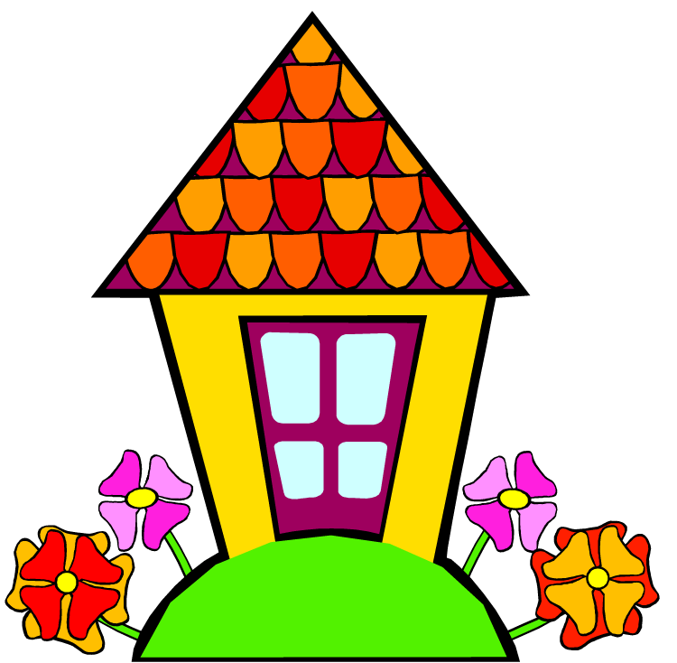

СЕМЬЯ В МОЕМ ПОНИМАНИИ…
- помогает мне глубже понять мир и разобраться в любой ситуации
- учит меня добру, мудрости
- учит уважать пожилых людей и преклоняться перед теми, кто воевал
- семья готовит меня к самостоятельной жизни
- много для меня значат близкие люди: это и радость, и любовь, и переживания.
ДЛЯ ЧЕГО НУЖНА СЕМЬЯ ЧЕЛОВЕКУ?
- воспитывает;
- дает образование;
- обучает правилам поведения в обществе;
- служит местом, где можно проводить свободное время.
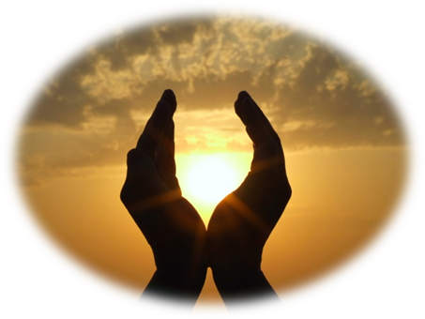

…из анкет учащихся класса

Указом Президента Нурсултана Назарбаева
в Казахстане утверждён новый праздник –
ДЕНЬ СЕМЬИ.
Глава государства внёс изменения и дополнения в Указ от 20 января 1998 года № 3827 «О профессиональных и иных праздниках в Республике Казахстан».
Как следует из обновлённого текста Указа, новый праздничный день будет отмечаться во второе воскресенье сентября. То есть в 2013 году День семьи выпадает на 8 сентября.
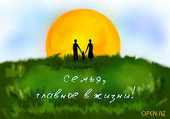

В семейном кругу мы с вами растем
Основа основ – родительский дом.
В семейном кругу все корни твои,
И в жизнь ты входишь из семьи.
В семейном кругу мы жизнь создаем,
Основа основ – родительский дом.

«Народ, незнающий своего прошлого, не будет иметь будущего» - писал А.С.Пушкин. Мы полностью согласны с мнением великого русского поэта и должны беречь память о прошлом. Жизнь человека быстротечна, поэтому нам нужно как можно больше времени уделять своим родным и близким. Истории семьи посвящена наша работа:


Заповеди семейной жизни
- Свято храни честь своей семьи.
- Люби свою семью и делай ее лучше.
- Будь внимательным и чутким, всегда готовым прийти на помощь членам своей семьи.
- Проявляй заботу и участие к близким и дальним родственникам.
- Подари родителям радость.
- Умей найти и выполнить дело на пользу и радость членам своей семьи.
- Доброе дело – дороже богатства.
- Жизнь – это дорога, полная испытаний, будь готов с честью пройти их.


Я помню…Я горжусь…

Моя семья очень дружная и заботливая! У моей бабушки 9 детей: 6 девочек и 3 мальчика. Мой дедушка воевал на войне. Его зовут Аушахманов Жолдыбай. Он воевал в составе войск Брянского фронта. Участвовал в боях под городом Курск, в освобождении Румынии. Ему присвоено военное звание - старший сержант. Были ранения в правую ногу в 1943г.; в левую руку в 1942г. и 1944г. Награжден медалями: «Отечественная война» за победу над Германией; «Ветеран труда», «50 лет Победы в ВОВ 1941-1945», «60 лет Победы в ВОВ 1941-1945», «30 лет Победы в ВОВ 1941-1945», « 25 лет Победы в ВОВ 1941-1945» и Орден «Георгий Жуков». Уже несколько лет, как дедушки нет с нами. У нас стало традицией всей семьей каждый год 9 Мая ездить на могилу дедушки, чтобы почтить его память. Ведь и дедушка внес свой вклад, чтобы мы сейчас жили под мирным небом. А по возвращении домой бабушка показывает награды дедушки и рассказывает о прожитой жизни. Я люблю свою семью и благодарю всегда за то, что они для делают.
ЖОЛДЫБАЙ МӘДИНА

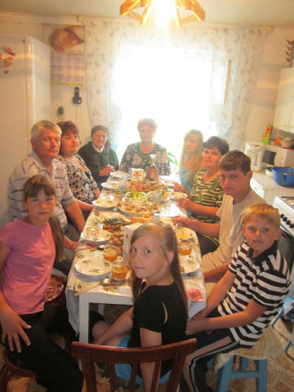
СУДЬБА СЕМЬИ В СУДЬБЕ СТРАНЫ
Наша семья
Я хочу рассказать о своей семье. Она состоит из 5 человек. Моя Мама – Вера женщина добрейшей души, искусная домохозяйка и чудесная мать 3 дочерей, а папа – Анатолий, строгий, но понимающий и отзывчивый, умелый строитель. Мою старшую сестру зовут Ирина, она милая и добрая, в этом году заканчивает 11 класс, а младшая сестра – Катюша, очень любознательная и веселая девочка, которая учится в 5 классе. Я и мои сестры учимся в одной школе. Ещё у меня есть бабушки и дедушки, тёти и дяди, братья и сестры. О каждом из них можно было бы написать очень много интересного, тогда у меня получилась бы целая книга «Моя Любимая Родня», но это очень долго, поэтому я расскажу вам о моих бабушках и дедушках.
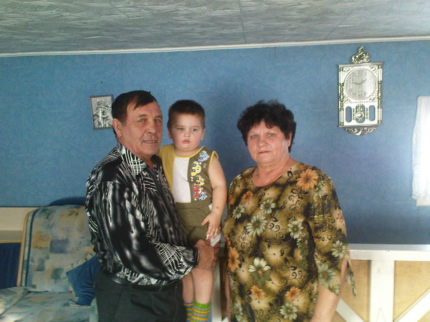
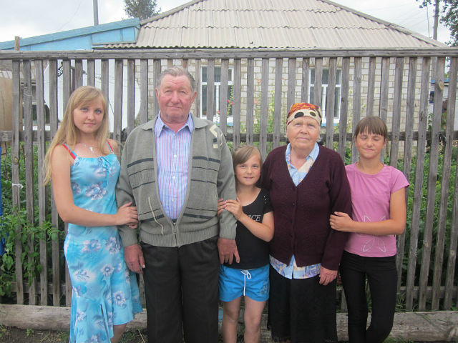
Родители моего отца были детьми, когда началась Великая Отечественная Война. Свои детские годы они вспоминают со слезами на глазах и болью в сердце, потому что они прошли в оккупации. Питались чем придется, и жили в страхе за свою жизнь и жизнь своих близких. Когда мы приезжаем к ним в гости, то вечером вместо сказок перед сном мы просим рассказать об этом тяжелом времени, чтобы мы знали, какими силами нам досталось свободное и мирное небо над головой.
Мы с родителями отца
Родители мамы родились после Великой победы и принимали участие в восстановлении страны в послевоенные годы.
Родители мамы
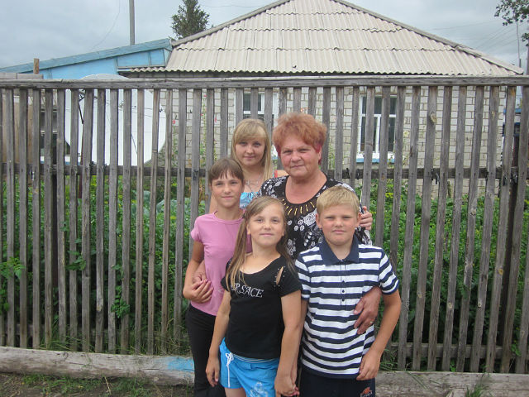
Наша бабушка, Кунакова Лидия Алексеевна, родилась в 1946 году в Хмельницкой области, село Голузенцы, Украины. В 1953 году она пошла в 3 класс и окончила 8 классов. В 1961 году приехала в Казахстан поднимать целину вместе со своими родителями и сверстниками. Устроилась на работу в совхозе имени Жданова Краснокутского района (Актогайского) в качестве доярки. В 1973 году бабушка вступает в ряды КПСС. В 1986 году она была избрана делегатом 27-го съезда КПСС. За этот период неоднократно избиралась депутатом местного, районного и областного советов народных депутатов. Была награждена орденами Трудового Красного Знамени и Знаком Почета, и занесена в Золотую Книгу почета РК. В 1966 году вышла замуж за нашего дедушку. У них 4 детей, 13 внуков и один правнук. С 2000-го года наша бабушка на заслуженном отдыхе. В настоящее время она проживает в городе Барнауле Алтайского края РФ . О её заслугах перед Отечеством наш земляк Е.К.Мундуинов рассказал в своей книге, написанной в честь 20-летия независимости Республики Казахстан, «Өзгерген өңір - Ақтоғай»
Внуки с бабушкой
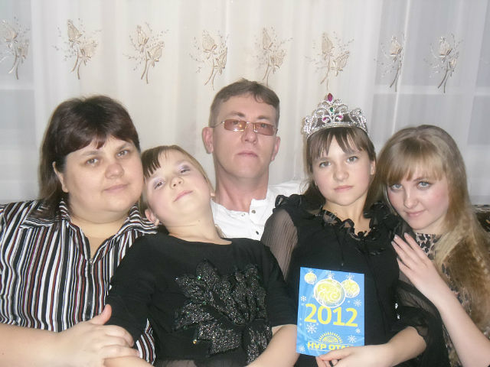
Я очень люблю свою семью. Она научила меня любить и быть патриотом своей Родины. Я, как будущее поколение нашей страны, хочу мира , добра и процветания нашему Казахстану. Мы все будем стремиться, чтобы наша земля славилась и наш народ гордился своей страной.
Я и Моя семья!

ТИМОФЕЕВА АНАСТАСИЯ

СЕКРЕТ СЕМЕЙНОГО СЧАСТЬЯ…

Секрет полного семейного счастья в том,

Чтобы быть свободным, живя в семье.....
Освободившись от страха потерять семью,
Развивай талант и индивидуальность свою.
И тебе всё воздастся по твоим делам:
Семья в достатке и каждый счастлив там.
Все обрели гармонию в своей жизни,
Я начала своё сочинение именно с этого стихотворения потому, что в нашей семье существует формула счастья. Моя семья состоит из 4 членов семьи: мамы, папы, младшего братика и меня.
Наши родители - мусульмане. Мою маму зовут Майра, родилась в Санкт-Петербурге. Ей исполнилось 43 года 14 июля. Она окончила 11 классов и получила высшее образование, работает частным предпринимателем в 2-х отделах. А папа - глава нашего семейства. Родился он в Чимкенте, ему исполнится 45 лет 9 мая. Он закончил школу с отличием. Работает частным предпринимателем, имеет свою фирму. У меня есть младший братик его зовут сокращенно Даниял (полное Даниэль). Его так интересно назвал наш дядя - генерал, живёт он в Киеве. Дане 8 лет, учится он в 19 школе во 2-м гимназическом классе на казахском языке. Он ходит на таэквандо, у него желтый пояс.
У нас в семье есть свои традиции: самые важные - это гостеприимство и уважение к людям. Гостей мы всегда встречаем с радостью и угощениями. А уважать людей наши родители нас приучили с детства.
Мы часто путешествуем, побывали во всем Казахстане, были и в России.
Моя семья очень дружная. Я очень люблю своих родителей, и братишку. Ценю их, просто за то, что они есть! Я счастлива со своей семьей.

АППАЗОВА АЛАНА

Семья – это место где тебя не обманут, где тебе спокойно и хорошо, где мы отдыхаем душой…
Я - Дамира, мне 14 лет. Я живу в семье из 6 человек, а скоро будет 7: бабушка, мама, брат - Дидар, я, братишка - Мирас. Бабушка - пенсионерка, ей 61 год. Папа работает «сам на себя». Обеспечивает на всех. Папе 38 лет. Мама - домохозяйка. Работы по дому ей хватает, и мы помогаем ей в домашних делах. Ей 37 лет. Брат учится в одной школе со мной №27, в 10 «А» классе. Он занимается «Джио - джитсу». Дидар много чем занимается. Он даже снимался в рекламе. Обожаю своего младшего братика. Он у меня самый - самый... Любит играть, веселиться, гулять - люблю его.
Учусь я в 27 школе, в 7 «А» классе, люблю петь, танцевать, гулять с друзьями и многое другое. Хожу на вокал, уже 3 года. Обожаю свой «Музыкальный квартал». Мои мама и папа поддерживают меня в занятии вокалом. Благодаря их участию и стараниям руководителя студии Т.Атлан летом 2012 года я ездила на международный фестиваль-конкурс «Созвездие Мюнхена – музыка, гармония, искусство», где получила «серебро». На фестиваль приехали более 500 участников. Наше творчество оценивало жюри из городов Украины, России, Чехии, Венгрии, Германии, Австрии. В его состав вошли профессора университетов культуры, заслуженные педагоги, режиссеры театров, победители престижных конкурсов. Это был первый мой конкурс. Я очень волновалась! Переживала и вся моя семья. Да и было отчего: звонкие голоса исполнителей из Украины, России да и других стран ребят приводили в трепет. Но мы достойно выдержали этот экзамен. Прекрасные костюмы, отличный конкурсный репертуар, хореография при исполнении – все это придавало нам уверенности. Нужно отметить, что нас здорово поддержали аплодисментами, и мы не смогли не ответить на теплый прием отличным выступлением. Браво! Спасибо всем, кто принял самое деятельное участие в этой поездке, и в первую очередь, моим родным маме и папе!

ЖУПЬЯНОВА ДАМИРА

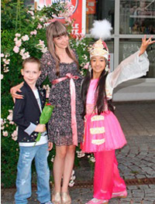

СЕМЕЙНАЯ РЕЛИКВИЯ…

В нашей семье есть вещь - реликвия, которая переходит из поколения в поколение. Моя прабабушка была глубоко верущей лютеранкой .Раньше в деревнях не было ни церквей, ни костелов. Односельчане собирались в домах и молились. Молитвы и молитвенные песни писали от руки чернилами в тетрадях. Вот такая же пожелтевшая, потрёпанная тетрадь, написанная на немецком языке хранится у нас дома. Бабушка говорит, что это- наш оберег. Когда кто-нибудь болеет или одолевают неприятности, невзгоды, то бабуля кладёт эту тетрадь под подушку в изголовье. Мама говорит ,что это прабабушка хранит нас в своих молитвах и помогает нам. Я верю в это и буду с трепетом относится к нашей семейной реликвии.

СЕМЕЙНАЯ ТРАДИЦИЯ..
В нашей семье 8 лет назад появилась традиция. Каждый год, зимой, я, мама и бабушка на сутки едим в дом отдыха «Черноярская жемчужина», который находится в лесу недалеко от посёлка Черноярка. Природа там-одно загляденье. Всё белым- бело, деревья в зимних шапках, трещит мороз, снег сверкает на солнце. Утром мы идём в лес на лыжах. Берем с собой горячий чай и булочки В 3 километрах от дома отдыха стоит одинокое дерево, увешанное разноцветными ленточками. Люди его называют «деревом желаний».Я и мои родные тоже завязываем маленькие бантики на ветках, загадываем желания и верим, что они исполнятся. Ещё мы катаемся на коньках, санках, на ледяной горке. Вечером разводим большой костёр ,жарим шашлыки. После каждой поездки впечатлений хватает на целый год. А самое главное –это время, проведённое с мамой и бабушкой.

Семья-это слово нам многое скажет.
Семья нам с рожденья в путь жизни покажет.
И каждый, какой бы с ней не был момент,
Волшебней, роднее моментов и нет.
Семья с нами рядом всегда и везде,
Она много значит в каждой судьбе.

ЯНКЕ АЛЕНА

Счастливая
Единая
Моя
болЬшая
Ясная

Моя семья – она одна на свете.
И не погубит ее ни снег, ни ветер!

Представляю Вам генеалогическое древо моей семьи

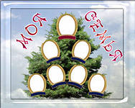

МАМБЕТАЛИНОВА АНАРА

Семья – это источник доброты и тепла, это место, куда хочется приходить, где тебя всегда простят и поймут…
Моя семья очень дружная. Состоит она из трёх человек: я, мамуля, бабуля. Я их обожаю, и, конечно, они меня тоже. Мы, как и все остальные люди, отмечаем дни рождения, новый год, традиционные и международные праздники. Мы с мамой ходим в магазин вместе, на кухне мы тоже вместе. На Международный женский день мы друг другу делаем очень прикольные и интересные подарки. Накрываем на стол, потом сидим и беседуем. Любим гулять по городу, на Набережной, покупаем сладкую вату, катаемся на аттракционах. Летом ездим на отдых, делаем шашлыки, купаемся, веселимся. Зимой мы ездим на лыжах. Мама научила меня кататься, это было весело.
А еще мы каждое воскресенье ходим в бассейн, плаваем. В общем, мы с моей семьей просто живем и наслаждаемся жизнью!!!
САМУСЕВА ЕВГЕНИЯ
Семья – это близкие люди…
Я очень сильно люблю свою семью. У меня в семье 7 человек. Это мои братья: Паша, Коля, Женя, сестренка Инна, мои родители. У нас есть много традиций, много обычаев.
Все гости, которые приходят к нам домой обязательно пьют чай. Мы отмечаем все дни рождения и другие праздники. Мой папа нигде не работает, мама тоже, раньше она работала воспитателем в детском саду, затем массажистом. Паша учится в колледже на финансиста, Коля - на повара-кондитера, Женя и Инна учатся в школе. А я учусь в школе и в музыкальной школе, отделение фортепиано.
ВОЛКОВА ТАТЬЯНА
Семья – это счастье, крепость, забота, терпение
Моя семья очень дружная. Состоит из 4 человек.
Мы всегда ездим все вместе на природу. Отмечаем все праздники: Новый год, 8 марта, 7 мая, Наурыз. На первое апреля мы все смеемся, шутим, никто не ругается. На Новый год все вместе гуляем по городу, любуемся всеми прелестями города. Ходим на набережную, катаемся на коньках. С папой всегда дарим подарки маме и сестре. Наше хобби- всей семьей ходить в горсад, кататься на аттракционах. Вечером - на диван, и вместе смотрим семейные фильмы. Папа учит меня ездить на машине, и у меня это хорошо получается. Надеюсь, я научусь и научу свою любимую сестренку.
Моя семья очень хорошая, дружная и весёлая! Я люблю свою семью!

САДВАКАСОВ БАХТИЯР

Семья – это совместные праздники, походы, беседы за кружкой чая…
Я люблю свою семью. Мы всей семьей ездим на отдых в лес, так как в городе очень жарко. Там дышим свежим воздухом, купаемся в речке и играем. Готовиться к поездке я начинаю задолго до намеченного дня. Мне очень нравится аккуратно складывать свои вещи в рюкзак. Наступает долгожданный день, мы наконец выходим из дома и едем в лес. У нас нет какого-то любимого места, и каждый раз мы останавливаемся в новом лесу. Главное, чтобы рядом была речка и песчаный пляж. Я гуляю сама по себе, не предупреждаю о своих прогулках родителей. Мне нравится наблюдать за лесными жителями, слушать пение птиц. В лесу можно поваляться на траве, сплести венок, набрать ароматный букет разных цветов. Конечно, гораздо веселее, если мы едем с друзьями. Это очень весело и смешно. Возвращаемся мы домой уже поздно ночью. Я уже почти сплю и еле добираюсь до дома.
СУЛЕЙМАНОВА САБИРА
Семья – это гармония защищенности от «ударов» внешнего мира…
У меня небольшая, но очень дружная семья. Я живу с мамой и папой.
В теплое время года мы любим выезжать на природу: на рыбалку, за грибами и ягодами, а иногда просто отдохнуть. Там мы готовим шашлык, играем в футбол, а когда вода теплая, купаемся в речке. С нами всегда ездит моя бабушка. И хоть ей больше семидесяти лет, она вместе с нами ведёт активный образ жизни.
Мы очень любим животных. С нами в квартире живет кошка Ксюша, кот Персик и рыбка Жорик в аквариуме. Ещё у нас жили попугаи, но Ксюша стала охотиться на них, и мама отдала их подруге.
Моя мама очень любит что - нибудь делать своими руками. Она вяжет, шьёт и лепит разные поделки из солёного теста. Я помогаю ей делать поделки, и мне это очень нравится.
Папа у меня – мастер на все руки. Как правило, весной мы вместе делаем скворечник и вешаем его для птиц во дворе. Ему нравится возиться со своей машиной. Дома он ремонтирует всё, что требует ремонта. Ещё мой папа выращивает лимон. Он посадил его маленькой веточкой, а теперь это растение занимает пол – окна, и этой весной на нём появились цветочки.
У меня тоже очень много интересов. Я очень люблю рисовать, читать книги ,играть в футбол и многое другое.
Вот такая у нас интересная жизнь.

СТЕПАНОВ КОНСТАНТИН

Семья – это место где тебя не обманут, где тебе спокойно и хорошо, где мы отдыхаем душой…
Меня зовут Егор, мне 13 лет. Я живу в семье из 5 человек. Это дедуля, мама, брат, я, братишка - Андрей. Дедуля - пенсионер, ему 64 года. Мама работает в детском садике. Маме 37 лет. Брат живет и работает в Астане. Ему 19 лет. Он раньше занимался спортом, у него очень много грамот. Теперь моя очередь… Вы знаете, сколько мне лет и как меня зовут. Я учусь в 27 школе, в 7 «А» классе люблю гулять с друзьями, играть в футбол , играть в шашки и многое другое. Я хожу на футбол. Хожу туда уже 1 год. И еще у меня есть братишка. Его зовут Андрей ему 9 лет, он тоже ходит на футбол, любит всегда побеждать.
Люблю свою семью...

ЮНЕМАН ЕГОР
Семья – это души огонёк…
Моя семья большая и дружная. Мама с папой очень рано поженились. Первым родился брат Толик ему 26 лет, потом родилась сестра Настя, ей 22, потом я - мне 14 лет. У брата есть дочь, ей годик её зовут Алёнка, мы ходим к ним нянчиться с ней. Настя учиться в медицинской академии уже 4 года. Мы с семьёй каждое лето ездим на рыбалку, на солёное озеро. Осенью мы ездим за грибами. Зимой папа с братом ездит на рыбалку. Дни рождения отмечаем всегда вместе. На Наурыз мы ходим на площадь.У нас есть чудесная семейная традиция - каждое воскресенье собираться вместе со всей семьёй за столом, вместе готовим кушать. Вот такая у нас весёлая и дружная семья.
ОРЛОВ ИЛЬЯ
Семья – это любящие люди, поддерживающие в трудную минуту…
Моя бабушка и я.
Меня зовут Дамира, мне 13 лет, учусь в 7 классе. Люблю заниматься спортом (гимнастикой). Мои увлечения – «сидеть» в интернете, читать книги, рисовать и многое другое. Я прихожу из школы и начинаю делать уроки, потом гуляю. У меня есть друзья в школе, и всегда они меня поддерживают, любят и уважают. По выходным я еду к своим родственникам в деревню, у них есть своё хозяйство.
У меня есть любимая бабушка. Хотя ей и 60 лет, она молодая и энергичная. Она сейчас на пенсии. Я у неё одна внучка. Бабушка меня очень любит и часто балует. Бабушка - хорошая хозяйка, а еще у нее есть много растений. Я помогаю ей ухаживать за ними. Бабушка любит меня и доверяет мне. Я стараюсь помочь ей по дому и не огорчать. Мне очень приятно иметь такую бабушку!

КОЖАХМЕТОВА ДАМИРА

Семья- это дом с традициями моего народа…

Я и моя семья живем в Казахстане. Наша республика Казахстан - это Родина для меня, мамы, папы. Мы любим свою Родину, уважаем её традиции и обычаи. Наша cемья интернациональная. Моя мама - казашка, она поддерживает обычаи и традиции своей национальности. Мамины братья и сестры приезжают к нам на праздник Наурыз и мама готовит бесбармак и баурсаки. Когда национальный праздник айт, мама готовит казахские лепёшки щелпек, и мы с мамой ходим в мечеть. Мой папа служил в армии в городе Учарал, который находится на границе с Китаем. Этим самым он отдал свой долг 0тчизне. Мой прадед участвовал в войне, и считается пропавшим без вести. И у папы дедушка тоже был участником войны (1941-1945). Мои мама и папа работают строителями, участвуя тем самым в развитии Казахстана.
Летом мы ходим на пляж, чтоб покупаться в реке Иртыш. Хобби моей семьи - плавание. Это здоровье и спорт. А у моей бабушки хобби - собирать лечебные травы в лесах и на полях Казахстана. Также она любит собирать грибы. Моя тетя, которая живет в Астане, работает в казахском детском саду воспитателем. Проводит утренники 0бучающие для детей, в которых поддерживаются обычаи и традиции нашей Республики. Мы гордимся своей Родиной.

РУДИ ЭДИЛЬ
Семья – это вера, надежда и любовь…

МОЯ СЕМЬЯ!
Моя семья состоит из мамы, папы, меня и братика. Но есть еще много родственников и родных. Например, начинается моя родословная вот так, сначала идет бабушка, потом идут мои две тёти старшие сёстры моей мамы. Потом идет мой дядя Акылбек , а потом идет дядя Арыстанбек. Есть ещё один дядя, его зовут Руслан, а моя мама - самая младшая. И еще есть много братьев, сестер, братишек и сестренок!

ДЕНДЕНОВА АДИНА

Семья – это те люди, которые помогут и поддержат, те, кто дарит тепло и заботу, ничего не требуя взамен…
Семья- это самые дорогие и близкие для меня люди. Мама - Шведченко Татьяна Владимировна. Моей маме 35 лет. Любит сажать цветы, ухаживать за дачей, готовить. Работает она на ПНХЗ (Павлодарском Нефте-Химическом Заводе), дежурной по парку. Работа очень ответственная. Мама всегда заботится о нас.
Сарычев Александр Владимирович- мой отчим, глава семьи. Ему 34 года. Любит выезжать за город, порыбачить. Всегда приносит улов. Работает, как и мама, на ПХНЗ .
Сарычев Владимир Александрович - мой младший братик. Мы зовем его Вовой, Вовкой. Ему 4 годика. Ходит в садик №112 (куда и я ходил, когда был маленький).Потихоньку учится правильно говорить. Любит побегать, поиграть с котом, поиграть в футбол. Неугомонный, смешной. С ним никогда не скучно.
Политун Владимир Юрьевич- мой дедушка. Моему деду 69 лет. Он служит примером для подражания. Всегда учился хорошо, отлично. Он добрый, отзывчивый, помогает всем в любой возникшей ситуации. Занимал должность главного энергетика на Тракторном заводе. У деда очень именитые родственники. Двоюродный брат дедушки - доктор медицинских наук – родом из Казахстана, дядя- почетный гражданин Москвы. Участвовал во многих научных разработках. Мой дедушка живет в России. Недалеко от Калининграда, но далеко от нас. Но он с моей бабушкой всегда приезжает к нам. Я очень хочу быть похожим на своего дедушку. Он в 16 лет остался сиротой. Жил у тёти с дядей в Кокчетаве. Сумел в трудное время получить высшее образование и достичь многого.
Политун Маргарита Александровна- моя бабушка. Ей 64 года. Она очень добрая, но строгая. Бабушка раньше работала в общественном питании, технологом. Сейчас она , как и дедушка – пенсионерка. Она очень любит нас. И я очень люблю ездить к ним в гости. У меня есть еще одна бабушка, 2 дяди, тетя, брат и 2 сестры.
Все мы очень любим собираться вместе, отдыхать на природе. Без семьи человек не может жить. Семья – это самое главное в жизни любого человека. Семья – это твоя опора в жизни.

ШВЕДЧЕНКО ВАЛЕНТИН

Семья – это наша реальная обитель, где мы можем быть именно теми, кто мы есть…

Я хочу вам рассказать о своем родословном древе. Родителей моей прабабушки в годы Великой Отечественной войны в 1942 г. забрали в трудармию, а её будучи 15-ти летней девочкой выслали в Казахстан в село «Буденное» и поселили в семью, где она работала за похлебку, кусок хлеба и одежду. Когда ей было 17 лет, она познакомилась с моим прадедушкой Блюм Д.И. и вышла за него замуж . Они уехали в село «Мирный» ныне «Михайловка», где в 1957 родилась моя бабушка Блюм Елена Давыдовна. До 1974 года бабуля жила в деревне, училась, помогала по хозяйству. Потом уехала в Павлодар поступать в педагогическое училище. После четырехлетней учебы устроилась на работу учителем в 18 школу. С моим дедушкой Кирилловым А.В. она познакомилась в кинотеатре «Спутник» .Он работал на тракторном заводе. В 1979 г родилась на свет моя мама -Кириллова М.А. Моя мама училась в 27 школе. После 9 класса поступила в педагогический колледж. Хорошо училась, играла на саксофоне-сопрано в духовно оркестре, занималась баскетболом. С моим папой Янке В.В. она познакомилась, когда маме было 11 лет. Вместе катались на велосипедах, играли в казаки-разбойники, в футбол, а в 19 лет она вышла за него замуж. А 5 апреля 1999 г родилась я - Янке Алёна Владимировна. На данный момент мне 13 лет, учусь в 27 школе, занималась акробатикой, театральным мастерством, хип-хопом. У моего папы сейчас другая семья. Я езжу к нему в гости по выходным дням. Моя мамочка работает в кондитерской «Крендель» администратором. Уже 8 лет. В её подчинении 57 человек. Параллельно работе получает второе образование. Будет бухгалтером-экономистом. Бабуличка работает в мебельном магазине «Шанс». Она готовит обеды сотрудникам. Её очень любят и ценят за чуткость, доброту, трудолюбие, отзывчивость.
Я счастлива, что у меня есть такие близкие и родные. Дай Бог им здоровья и долголетия.
ЯНКЕ АЛЁНА

Семья – это место где тебя не обманут, где тебе спокойно и хорошо, где мы отдыхаем душой…
Я расскажу Вам немного о моей семье, о наших традициях. В моей семье 5 человек. Я думаю это не очень большая семья, но для меня эта самые любимые люди. Моего папу зовут Анатолий. Он работает. Когда мы не можем сделать домашнюю работу, то мы подходим к папе. Он родился в деревне. У него есть брат. У брата тоже, как и у папы три дочери. Мы с сестрами общаемся, гуляем. Летом ездим к бабушке в деревню. Моя маму зовут Вера. Она родилась тоже в деревне. У нее есть две сестры, младшая и старшая. Мамина старшая сестра живет в деревне, мы к ней ездим. Помогаем ей. А младшая сестра мамы живет в России. Она приезжает к нам летом с мужем и детьми. Мы ее тоже очень любим и скучаем. Моя мама сидит дома, она домохозяйка. Еще у меня есть две сестры. Младшая и старшая. Моя старшая сестра учится в школе в 11 классе. Она сдает ЕНТ. Я помогаю ей в этом. Младшая сестра учится в пятом классе. Мы с сестрой помогаем ей делать домашние задание. Я учусь в 7 классе. Учусь в замечательном дружном классе. Мы ходим вместе гулять, участвуем в конкурсе, болеем друг за друга.
А живем мы все в прекрасном городе Павлодаре!

ТИМОФЕЕВА АНАСТАСИЯ

Семья – это близкие люди…

Мы в Павлодаре
Родители папы переехали из Кемеровской области. А родители мамы жили в Казахстане. Наша семья отмечает день рождения, соблюдает праздники календаря. У нас в семье четыре музыканта. Папа играет на гитаре. Я - на гитаре, скрипке, трубе. Юля - на пианино, поёт. Евника поет. В Павлодаре маму наградили медалью за многодетной матери. В нашей семье 8 человек. Папа, мама, я, Андрей, Юля, Эрика, Адам, Евника. Нам нравится жить в Павлодаре. В нашей семье есть именинники почти во все месяцы. В январе – Эрика, в марте - мама, в мае- Адам, я, Евника, в августе- Юля, в ноябре- Андрей , в декабре- папа. Мы учимся в школе №27. В 7 «а» - учусь я. Во втором - Евника, в первом - Андрей. Я люблю свою семью, своих родителей, своих братьев и сестер. Она открывает дорогу в будущее.

ЧЕРДАНЦЕВ ДАНИИЛ

Семья – это, где тебя любят…

Моя семья самая лучшая ! Мы любим праздновать все праздники вместе. На день рождение каждого из нас мы ходим в кафе. На новый год мы запускаем фейерверки. Моя семья любит фотографироваться, а еще любит ездить на природу. Я помогаю своим родителям. Они помогают мне. Моя семья очень трудолюбивая, хорошая и добрая. У нас есть одна традиция – все праздники отмечать вместе. Мы на праздники вместе готовим. Любим проводить вместе время. Нам нравится дарить подарки каждому из семьи.

ТИМОФЕЕВ ЮРИЙ

Любой человек мечтает о счастливой семье, о доме, где тебя ждут и любят. Многие люди счастье видят, прежде всего, в семье. С понятием дома и семьи связаны наши первые представления о мире, любви, заботе. Дом - это главная составляющая человеческой жизни. Дом - это прежде всего семья, это малая родина, с которой начинается любовь к родной стране, к Отечеству. Семья в жизни каждого человека играет большую роль. По моему мнению, человек, который вырос в доброй семье, всю жизнь благодарит ее за радость. Человек, который вырос в трудной семье, всю жизнь благодарит ее за науку.
Семья - это самые дорогие и близкие люди. Для меня семья начинается с мамы. Мамина ласка, нежность, тепло окружают нас с первых дней жизни. Говорят, что женщина может добиться блестящих результатов на любом поприще. Она может принести немало пользы обществу, но самый важный и самый тяжелый труд ее жизни - это создание семьи. Мама - хранительница домашнего очага. На ее хрупких плечах держится весь дом: ей после работы нужно приготовить, накормить, убрать, помочь сделать уроки и еще сделать много дел. Иногда удивляюсь, как мама все успевает! В нашем доме всегда тепло, уютно и мне, и папе, и гостям, и даже животным. Я, конечно же, понимаю, что одна мама не сможет создать хорошую семью, ведь семья - это коллектив, и климат в семье должен создаваться всеми ее членами. Взаимопомощь, забота о каждом, доброта создают в нашей семье тепло, уют и благополучие.
Каждая семья должна иметь свои традиции, свои семейные праздники. Мы в семье часто вспоминаем веселые события, которые произошли с нами. Эти воспоминания создают в доме теплую и сердечную атмосферу. Мы любим проводить домашние праздники. Для нас это, прежде всего улыбки, смех, подарки, друзья, близкие люди, с которыми хочешь встретиться и пообщаться. К семейным праздникам готовимся все вместе и ждем их с нетерпением. Все это объединяет нас и приносит радость. Праздники являются незабываемыми событиями в нашей семье. Семейные праздники мы отмечаем дома, в интересной поездке, на природе. Нередко к нам присоединяются друзья родителей, дети которых уже давно стали моими друзьями. Считаю, что хорош тот домашний праздник, в котором принимают участие и взрослые, и дети. Такой вечер детей с родителями - это мостик, объединяющий семью.
Семья - это самое главное, что есть у каждого из нас. Она держится на взаимопонимании, доверии, заботе друг о друге, радости от совместных действий. Здесь мы можем услышать о себе то, что никогда не отважатся сказать нам люди со стороны, но здесь нас никогда не разлюбят. И что бы ни случилось, мы всегда можем рассчитывать на понимание и поддержку родных. Без семьи человек не может жить. Для меня семья - это место, куда я всегда буду с нетерпением возвращаться. Мои родные и близкие всегда меня ждут и любят. Моя семья - это моя опора. Моя семья - это моя крепость.

САТДАРОВ ИЛЬДАР


Подведём итоги:
Так, что же такое семья?
Внутренняя близость людей
Тепло
Забота
Доброта
Понимание
Уважение
Любовь…
У каждого человека должна быть семья, дом, а не просто крыша над головой, место, где его любят и ждут, понимают, принимают таким, каков он есть, место, где человеку тепло и уютно.
Что может быть семьи дороже?
Теплом встречает отчий дом.
Здесь ждут тебя всегда с любовью
И провожают в путь с добром!

- Семья-это ценность, которую мы должны беречь.
- В семье мы даём друг другу доброту, верность, отзывчивость, любовь, взаимопомощь, уважение, терпение.

Семья-это счастье, любовь и удача,
Семья-это летом поездки на дачу.
Семья-это праздник, семейные даты,
Подарки, покупки, приятные траты.
Семья-это труд, друг о друге забота
Семья-это много домашней работы.
Хотим, чтоб про вас говорили друзья:
«Какая хорошая эта семья!»

Берегите свои семейные ценности, храните их, чтобы они смогли передаваться из поколения в поколение, ведь именно они являются той «изюминкой», которая отличает все семьи друг от друга.

